**教育部國民及學前教育署補助高級中等學校設備更新要點**

中華民國 102 年 11 月 6 日

臺教國署高字第 1020108510B 號令訂定

中華民國 103 年 12 月 15 日

臺教國署高字第 1030140358B 號令修正第三點、第五點、第六點

一、目的

為落實教育部（以下簡稱本部）「第二期技職教育再造計畫」，教育部國民及學前教育署（以下簡稱本署）依據計畫「策略五設備更新」子計畫，結合「策略四課程彈性」子計畫，審酌統籌運用設備經費，推動高級中等學校相關群科充實基礎教學實習及發展學校特色課程需求之設備，以培育學生具備專業實作技術能力及就業競爭力，並滿足產業發展之人力需求，達成務實致用之目標，特訂定本要點。

二、對象

本署、各直轄市及縣（市）所屬公私立高職、高中附設職業類科或綜合高中專門學程之高級中等學校（以下簡稱學校）。

三、辦理方式及內容

（一）充實基礎教學實習設備

１、學校應依據「職業學校群科課程綱要暨設備基準」及職業學校群科中心所訂定之「校訂基礎教學設備參考表」定期盤點學校之教學設備，並依照下列原則排定教學設備需求之優先順序：

(１)製造業或重點產業類科所需要新增高成本教學設備。

(２)配合課程綱要調整所需新增教學設備。

(３)部定專業及實習科目所需教學設備汰舊換新或維修。

(４)參考「校訂基礎教學設備參考表」所需基礎教學設備新增、汰舊換新或維修。

２、學校依前款之需求及優先順序，並依本要點辦理期程提報「學校充實基礎教學實習設備計畫書」，其計畫書至多以四年期程為限，並經本署審查評估後，由本署核定補助經費。

（二）發展學校及各中心特色設備

１、學校得依照「教育部國民及學前教育署補助高級中等學校發展務實致用特色課程實施要點」進行學校特色課程之規劃。

２、學校依前款規劃之特色課程所需教學設備，並依本要點辦理期程提報「學校特色課程設備需求計畫書」，經本署審查評估後，由本署核定補助經費。

３、各技術教學中心及群科中心依業務發展需求所需設備，並依本要點辦理期程提報設備需求計畫書。

（三）鼓勵產業捐贈教學設備

學校因教學需要得接受產業捐贈教學設備，其設備之搬運、安置等經常門費用，得併入「學校充實基礎教學實習設備計畫書」或「學校特色課程設備需求計畫書」，並經本署審查評估後，由本署核定補助。

四、辦理期程

本要點辦理期程自一○二年起至一○七年完成補助及督導考核，各期程進度規劃如附件1：

（一）充實基礎教學實習設備（含併入本辦理項目之產業捐贈）

１、申請：自一○二年至一○五年每年之十一月至十二月。

２、審查、核撥：自一○三年至一○六年每年之一月至三月。

３、採購、核銷：自一○三年至一○六年每年之四月至十二月。

４、督導、考核：自一○四年至一○七年每年之一月至三月。

（二）發展學校及各中心特色設備（含併入本辦理項目之產業捐贈）

１、申請：自一○三年至一○六年每年之三月至四月。

２、審查、核撥：自一○三年至一○六年每年之五月至六月。

３、採購、核銷：自一○三年至一○六年每年之七月至十二月。

４、督導、考核：自一○四年至一○七年每年之一月至三月。

五、申請程序、審查原則及方式

（一）申請程序

１、學校得參加每年十月底前辦理之計畫申請說明會，並依照計畫申請說明會所提供之計畫書體例格式、收件日及寄送方式辦理之；其申請核定程序詳如附件 2。

２、學校得依其需求分別提出「學校充實基礎教學實習設備計畫書」及「學校特色課程設備需求計畫書」，惟其所需之教學設備對應之課程科目不得重複。

３、前一年度計畫經費執行率未達百分之九十之學校，不得繼續申請。

（二）審查原則

１、充實基礎教學實習設備

(１)依據「職業學校群科課程綱要暨設備基準」、職業學校群科中心所訂定之「校訂基礎教學設備參考表」、本署「財管資料庫系統」之現況及近五年學校採購實習教學設備之總經費數，並考量學校所提教學設備使用班級數範圍為原則，做為學校補助經費計算基準依據。

(２)基礎教學實習設備補助順序：

Ａ、製造業或重點產業類科。

Ｂ、配合課程綱要調整所需教學實習設備。

Ｃ、部定專業及實習科目所需基礎教學設備新增、汰舊換新及維修。

Ｄ、校訂專業及實習科目所需教學設備。

(３)續辦學校計畫之審查，以前一年度督導考核結果作為重要依據。

２、發展學校及各中心特色設備

依照學校特色課程及各區技術教學中心與群科中心學校特色設備需求之關聯性、完整性、可行性、效益性、必要性、教學設備統整運用共享機制規劃與否等原則進行審查評選。

３、鼓勵產業捐贈教學設備

學校接受產業捐贈教學設備，併入「充實基礎教學實習設備」或「發展學校特色課程設備」審查原則辦理。

（三）審查方式

１、由本署成立審查小組，審查小組之組成包括專家學者、高中高職校長、主任或教師及主管機關代表等。

２、審查程序包括初審及複審二階段進行，審查後再由本署依審查委員意見核定經費補助事宜。

３、續辦學校之審查方式，得結合督導考核之赴校輔導訪視及專案督導一併辦理。

六、補助基準及編列原則

（一）補助基準

１、經費補助依教育部補助及委辦經費核撥結報作業要點規定辦理。

２、依私立高級中等以上學校獎勵補助辦法之規定，私立高級中等以上學校應編列相對配合款，比率為百分之二十。

（二）經費編列原則

１、本要點補助經費支用以資本門經費編列不得低於百分之七十；經常門經費不得高於百分之三十。

２、計畫經費編列以新臺幣千元為單位表示，其經費用途項目應依教育部補助及委辦計畫經費編列基準表編列。

３、經常門經費項目不得編列人事費、加班費、行政管理費、學校一般性經常設備、獎金與獎品，及教師校外觀摩參訪活動費用等。文具用品、紙張、資訊耗材、資料夾、郵資、誤餐費等均屬雜支項目，不得於業務費編列之。

七、經費請撥及核銷

（一）經審查核定受補助學校應依審查意見修正計畫報本署核撥經費，並需在執行期限內依補助基準辦理。

（二）計畫執行後如需變更計畫內容或新增經費項目者，應依本部補助及委辦經費核撥結報作業要點之規定報本署核定後辦理。

（三）採購招標後資本門有結餘款者，以支用於原計畫編列經費項目為限。

（四）經費應專款專用，不得支應於學校其他例行性項目。

（五）執行各項計畫經費之支出及核銷，如有不實，應追繳其補助款，並依相關規定懲處。

八、督導考核

（一）本署得督導本要點補助設備運用教學之執行成效，對辦理成效不彰之學校得部分或全額刪除其後續之補助經費。

（二）由本署聘請專家學者成立訪視小組，進行計畫執行成效考核，以赴校輔導訪視及專案督導，作為後續補助之參考依據。

**附件1**

**期程規劃**

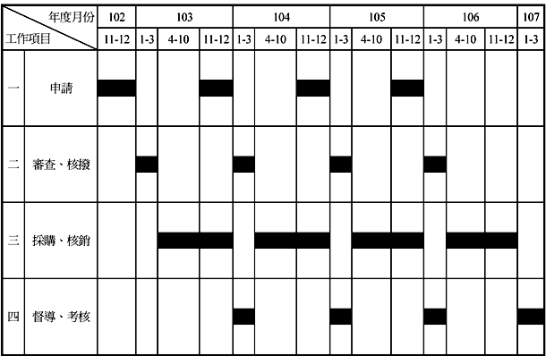

**附件2**

**申辦核定流程**

